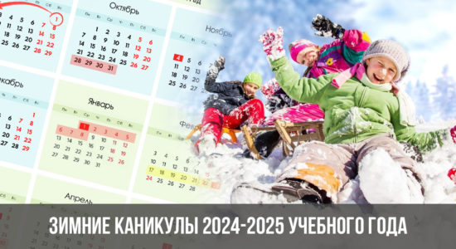

на территории Бабушкинского муниципального округа
30.12.2024 – 08.01.2025
Мероприятие |  | Дата и время |  | Ответственные
МБОУ «Бабушкинская средняя школа», тел.2-13-50,
https://vk.com/club202833582, sh-babushkinskaya-r19.gosweb.gosuslugi.ru
Олимпиада «Ближе к Дальнему». |  | 28.12.2024 – 08.01.2025 |  | Классные руководители
Акция ЮИД «Безопасные каникулы». |  | 25.12.2025 |  | Бабушкина С.В.  Кожевникова Н.В.
«Рождественские посиделки». |  | 03.01.2025 |  | Власова И.А.
Экскурсия по зимней экологической тропе «В поисках чуда». |  | 05.01.2025 |  | Власова М.В., Казунина Т.Н.
Мини – соревнования «Занимательный бадминтон». |  | 05.01.2025 |  | Девятилова Ю.А.
«Рождественский фотокросс». |  | 06.01.2025 |  | Антоненко Д.Е.
Поездка с родителями (горка, костер, лыжи). |  | 06.01.2025 |  | Коршунова Ю.А.
«Рождественские встречи». |  | 06.01.2025 |  | Девятилова Ю.А.
Поход в ЦДК на мультфильм «Мой любимый чемпион». |  | 07.01.2025 |  | Коршунова Ю.А.
Адвент-календарь «Веселые каникулы»  (активности для всех) в группе РДДМ «Движение Первых» ВКонтакте https://vk.com/rddm_bssh35 |  | 30.01.2025 – 08.01.2025 |  | Рыжова Т.В.
Просмотр видеофильмов. |  | 30.01.2025 – 08.01.2025 |  | Девятилова Ю.А.
МБОУ «Подболотная средняя общеобразовательная школа», тел. 32-6-17,
https://vk.com/podbolschool, sh-podbolotnaya-lyamenga-r19.gosweb.gosuslugi.ru
Праздник двора «Весёлый снеговик». |  | 30.12.2024 г. |  | Классные руководители
«На лыжи становись!». |  | 30.12.2024 г. |  | Классные руководители
Игровая программа «Зимние забавы». |  | 01.01.2025 г. |  | Классные руководители
Игры на свежем воздухе. |  | 01.01.2025 г. |  | Классные руководители
Конкурс «Зимние узоры». |  | 02.01.2025 г. |  | Классные руководители
Конкурс на снегу «Цветная метель». |  | 02.01.2025 г. |  | Классные руководители
Большая книга зимних сказок. |  | 03.01.2025 г. |  | Классные руководители
Творение рук. |  | 03.01.2025 г. |  | Южакова Е.В., Бутусова Е.Н.
Рисуем музыку. |  | 03.01.2025 г. |  | Южакова Е.В., Бутусова И.А.
Семейная идиллия. |  | 03.01.2025 г. |  | Классные руководители
Конкурс плакатов «Зимние зарисовки». |  | 04.01.2025 г. |  | Классные руководители
Экскурсия в зимний лес. |  | 04.01.2025 г. |  | Классные руководители
В стране «Мульти-пульти» |  | 04.01.2025 г. |  | Классные руководители
Подготовка обучающихся к ОГЭ на сайте «Решу ОГЭ». |  | 05.01.2025 г. |  | Педагоги-предметники
Подготовка обучающихся к ЕГЭ на сайте «Решу ЕГЭ». |  | 05.01.2025 г. |  | Педагоги-предметники
Прогулка «Помощь птицам зимой». |  | 05.01.2025 г. |  | Классные руководители
Квест-игра «Кому мороз не страшен». |  | 05.01.2025 г. |  | Классные руководители
Вотчина Деда Мороза. |  | 06.01.2025 г. |  | Классные руководители
«Каляда-каляда». |  | 06.01.2025 г. |  | Классные руководители
«Рождественский калядки». |  | 06.01.2025 г. |  | Классные руководители
Рождественские весёлые затеи. |  | 07.01.2025 г. |  | Классные руководители
Рождественские посиделки. |  | 07.01.2025 г. |  | Классные руководители
Традиции Рождества. |  | 07.01.2025 г. |  | Классные руководители
Конкурс кормушек «Чудо-столовая». |  | 08.01.2025 г. |  | Классные руководители
Виртуальная экскурсия к Деду Морозу. |  | 08.01.2025 г. |  | Классные руководители
Прогулка на лыжах. |  | 08.01.2025 г. |  | Классные руководители
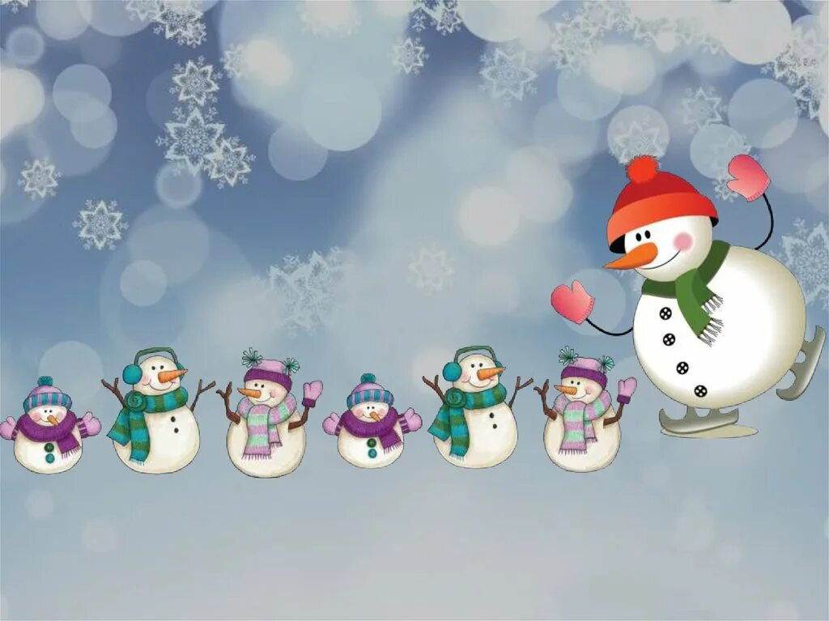
МБОУ «Рослятинскаясредняя общеобразовательная школа», тел. 31-2-74,
https://vk.com/club189742704, sh-roslyatinskaya-r19.gosweb.gosuslugi.ru
1. Зимние забавы «Снеговики твои друзья».  2. Конкурс рисунков на снегу «Цветная метель».  3. «В стране «Мульти-Пульти» - просмотр мультфильмов. |  | 02.01.2025  04.01.2025  06.01.2025 |  | Меньшикова К.В.
1. Фотоконкурс «Зима – любимое время года».  2. Просмотр обучающего мультфильма «Ты сегодня остался один дома».  3. Открытка к Рождеству своими руками. |  | 05.01.2025  03.01.2025  06.01.2025 |  | Гурьева С.В.
1. Час здоровья «Зимние забавы».  2. Фотогалерея «Хороша ты, зимушка-зима!».  3. Работа над проектом «Дневник домашнего питомца». |  | 30.12.2024  03.01.2025  06.01.2025 |  | Данилова О.И.
1. Фотоконкурс «Зимние забавы».  2. Лыжная прогулка. |  | 03.01.2025  05.01.2025 |  | Стеблева Т.П.
1. Виртуальная экскурсия «В гостях у Деда Мороза».  2. Мастер-класс «Рождественская открытка».  3. Фоторепортаж «Каникулы с пользой». |  | 02.01.2025  06.01.2025  09.01.2025 |  | Шумилова В.Г.
1. Выставка фотографий «Зимняя природа – лучшая фотозона».  2. Посещение библиотеки «Читаем для жизни». |  | 03.01.2025  08.01.2025 |  | Шумилова Т.В.
1. Фотоконкурс «Зимние забавы».  2. Подготовка к ВПР. Решение вариантов на сайте «Решу к ВПР». |  | 04.01.2025  07.01.2025 |  | Поспелов Д.В.
1. Просмотр мультфильма «Что такое кредит».  2. Помощь бабушкам и дедушкам.  3. Фотовыставка «Зимние забавы». |  | 03.01.2025  01.01.2025 – 08.01.2025 |  | Поспелова Т.С.
1. Онлайн-квест «Новогоднее путешествие» https://learningapps.org/15885168  2. Виртуальная экскурсия «В гостях у Деда Мороза»  https://novyigod.fraia.ru/blog/zimnyaya-votchina-deda-moroza.html  3. Фотовыставка «Зима - любимое время года». |  | 30.12.2024  03.01.2025  07.01.2025 |  | Беляева Н.В.
1. Фотоконкурс «Зимние забавы».  2. Контроль семей, состоящих на учете. |  | 03.01.2025 – 06.01.2025 |  | Воловая А.А.
Просмотр художественного фильма «Тихий Дон» с последующим обсуждением. Советский трёхсерийный драматический художественный фильм-эпопея, снятый в 1957-1958 годах режиссёром Сергеем Герасимовым по одноимённому роману Михаила Шолохова. |  | 02.01.2025, 03.01.2025, 06.01.2025, 08.01.2025 |  | Гросул В.А.
1. Фотоконкурс «Новогодняя красавица».  2. Рисунки «Чудесная зима». |  | 30.12.2024-04.01.2025  05.01.2025 – 08.01.2025 |  | Лунева И.В.
МБОУ «Миньковская средняя школа
имени летчика-космонавта Героя Советского Союза им. П.И. Беляева», тел. 33-1-63, https://vk.com/minkovskayasosh, sh-minkovskaya-r19.gosweb.gosuslugi.ru

«Безопасность во время зимних каникул»https://yandex.ru/video/preview/2349425229717641498 | 29.12.2024 |  | Чумаченко С.В.
Онлайн-путешествие https://yandex.ru/video/preview/1068072557103151042 | 03.01.2025
Видеопрезентация «Рождество Христово»https://yandex.ru/video/preview/1050634790622174302 | 07.01.2025
Информационная памятка о безопасных правилах в новогодние праздники https://vk.com/video-69279166_456239284 | 30.01.2024 |  | Мальцева С.С.
Просмотр мультфильма – сказка «12 месяцев»https://yandex.ru/video/preview/3456303394567953872 | 03.01.2025
Познавательная викторина по сказкам А.С.Пушкина https://vk.com/video-70061531_456240302 | 06.01.2025
Просмотр видеопрезентации о том, как празднуют новый год в разных странах мира. | 30.12.2024 |  | Пожилова Н.В.
Просмотр фильма «Волшебники» из Международного культурно-гуманитарного проекта «О будущем», реализующего систему воспитания «Киноуроки в школах России». | 03.01.2025
Совместный семейный просмотр сказки «Морозко». | 06.01.2025
Просмотр видеоролика о правилах безопасности зимой https://rutube.ru/video/df8c81640dadd9211ccc8a05e017c4ec/?r=plemwd | 30.12.2024 |  | Конева О.Л.
Просмотр видеоролика, правила поведения на улице, во дворе и «по ту сторону двери» https://vk.com/video137528117_456239037?ref_domain=yastatic.net | 05.01.2025
Просмотр видеоролика о соблюдение правил безопасности, если ты один домаhttps://rutube.ru/video/bc1ec28992289d0a146f6d18f6b2d84a/?r=plemwd | 06.01.2025
Просмотр фильма «Рождественские родители». Фильм о трёх девочках, которые живут в детском доме. У них никогда не было Рождества в кругу настоящей семьи. Однако в этом году их ждет праздничное чудо. | 07.01.2025
Просмотр презентации «История новогодних игрушек» https://cbs-vichuga.ivn.muzkult.ru/media/2020/12/30/1243757772/Istoriya_novogodnej_igrushki.pdf | 30.12.2024 |  | Басалаева И.С.
Просмотр киноурока «Великий» https://kinouroki.org/velikiy | 06.01.2025
Просмотр сказки «Двенадцать месяцев»https://yandex.ru/video/preview/4599501968035644572 | 08.01.2025
Киноурок «Где живёт любовь». | 29.12.2024 |  | Голубцова Е.И.
Литературный журнал «А.С. Грибоедов: личность и судьба». | 03.01.2025
Воспитательный час «Чехов… величайший мастер слова». | 06.01.2025
Просмотр мультфильма «Конёк – Горбунок»https://yandex.ru/video/preview/12455175438624662754 | 02.01.2025 |  | Кузнецова Д.С.
Просмотр видеоролика «Техника безопасности в период зимних каникул»https://yandex.ru/video/preview/12455175438624662754 | 04.01.2025
Просмотр сказки «Двенадцать месяцев»https://yandex.ru/video/preview/4599501968035644572 | 06.01.2025
«Наши любимые фильмы», ссылка «Ледяная внучка» (1980) Новогодние фильмы. | 30.12.2024 |  | Маркова Н.А.
Виртуальная заочная экскурсия в Великий Устюг https://yandex.ru/video/touch/preview/15547626803406098882 | 03.01.2025
Познавательная информация из истории гаданий на Руси. Гадание на Рождество. | 06.01.2025
Киноуроки. Крепость. | 03.01.2025 |  | Потылицына Т.С.
Правила безопасности. Безопасность в социуме. | 06.01.2025
Обзорная экскурсия по Москве. | 07.01.2025
Правила поведения зимой https://rutube.ru/video/80bce8c2b609ca3f0b1c4d7e82d5ad57/?r=plemwd | 30.12.2024 |  | Мальцева Е.А.
Где живёт Дед Мороз? https://yandex.ru/video/preview/2349425229717641498 | 02.01.2025
Творческая мастерская «Рождественская открытка» https://rutube.ru/video/156255433447666ee405b109553cbe5c/?r=plemwd | 06.01.2025
Викторина «Что Вы знаете о символах и старинных традициях Рождества и Нового года?». | 03.01.2025 |  | Поспелова В.В.
Игра – путешествие: «Как встречают Новый год в разных странах». | 06.01.2025
Просмотр мультфильма «Рождество  Христово». | 08.01.2025
Киноуроки в школе. Просмотр фильма «Волшебники»https://lk.kinouroki.org/films/53. | 30.12.2024 |  | Власова С.В.
Киноуроки в школе. Просмотр фильма «Дом» https://lk.kinouroki.org/films/29 | 05.01.2025
Виртуальная экскурсия в Эрмитаж. | 08.01.2025
Фильм «Морозко». | 02.01.2025 |  | Манойлова Т.Е.
Фильм «Гринч-похититель Рождества». | 04.01.2025
Фильм «Один дома». | 07.01.2025
Рождественский волейбол. | 06.01.2025  в 12.00 |  | Бахарева М.Н.,  Власов М.М.
МБОУ «Тимановская ООШ», тел. 34-1-20,
https://vk.com/club137047502, https://s3502006.gosuslugi.ru
«Зимние забавы». | 04.01.2025 |  | Шишебарова Н.В.
Лыжная прогулка. | 05.01.2025 |  | Классные руководители
Участие в «Школе актива» (Движение первых). | В течение каникул |  | Сидорова В.Н.
Работа волонтеров. | В течение каникул |  | Андреева Н.И.
МБОУ «Васильевская ООШ», тел. 46-2-17,
https://vk.com/club202768652, https://s3502002.gosuslugi.ru
«Каникулы с пользой. Безопасные каникулы». Инструктажи для обучающихся по правилам ТБ, ПДД, безопасности в сети Интернет, правилам поведения на улице, в общественном транспорте в целях предупреждения травматизма. | 29.12.2024 |  | Классные руководители
Выставка «Новогодняя игрушка СССР». | 30.12.2024 |  | Девятилова С.В.
«Снежинки – пушинки из бумаги» мастер-класс https://dzen.ru/video/watch/657059494c41d70d9a3231ca?f=d2d. | 31.12.2024 |  | Классные руководители
Акция «Покормите птиц зимой» - фотоотчет. | 02.01.2025 |  | Классные руководители
«В гости к Деду Морозу» https://yandex.ru/video/preview/228609818990188243 | 03.01.2025 |  | Классные руководители
Онлайн – викторина «Зимушка – зима»https://edu-time.ru/vics-online/vc-2-zimushka.html?ysclid=m4gw1z35co906618548 | 04.01.2025 |  | Классные руководители начальных классов
Фотовыставка «Ёлочка в моей семье». | 05.01.2025 |  | Классные руководители
Игровой час «Зимние забавы». Эстафеты здоровья. | 06.01.2025 |  | Шумилова Л.Ю.,  Кумзерова О.В.
Онлайн тест «Новогодние герои и обычаи в разных странах» https://www.kanal-o.ru/news/15701. | 07.01.2025 |  | Классные руководители
«Мои каникулы» фотоотчет. | 08.01.2025 |  | Классные руководители
МБОУ «Зайчиковская ОШ», тел. 31-2-88,
https://vk.com/club192710480, sh-zajchikovskaya-r19.gosweb.gosuslugi.ru
Ежедневные прогулки на свежем воздухе, катание на санках, ватрушках, лыжах. | 30.12.2024-11.01.2025 |  | Родители
Минутка безопасности «Правила пожарной безопасности». | 30.12.2024 |  | Классные руководители
Онлайн-викторина «Новогоднее путешествие», «Волшебная страна мультфильмов» онлайн. | 31.12.2024 |  | Классные руководители
Виртуальная экскурсия по усадьбе Деда Мороза. | 01.01.2025 |  | Классные руководители
«Герои сказок у новогодней елки». | 02.01.2025 |  | Классные руководители
Спортивная квест-игра «Новогоднее путешествие». | 03.01.2025 |  | Ответственный за воспитательную работу
СелфиКросс «Моя зима». | 04.01.2025 |  | Классные руководители
Акция «Покорми скорей, пернатых друзей!» (подкормка, наблюдение за птицами около кормушек). | 05.01.2025 |  | Классные руководители
Мастер-класс «Пластилиновые истории». | 06.01.2025 |  | Классные руководители
Мастер-класс по изготовлению «Рождественского ангелочка». | 07.01.2025 |  | Классные руководители
Мульт – экспресс «Веселые новогодние приключения». | 08.01.2025 |  | Классные руководители


МБОУ ДО «Бабушкинский центр дополнительного образования», тел. 2-11-95
https://vk.com/club161013907
№ п/п | Название мероприятия | Дата проведения | Ответственный
1. | «Как нечисть Деда Мороза украла». | 29.12.2024 | Педагоги ЦДО
2. | Поделка из бумаги «Снежинка». | 30.12.2024 | Педагоги ЦДО
3. | Мультфильм «Снеговик-почтовик». | 31.12.2024 | Педагоги ЦДО
4. | Поздравление с Новым Годом. | 01.01.2025 | Педагоги ЦДО
5. | «Зимний филворд». | 02.01.2024 | Педагоги ЦДО
6. | Викторина «Путешествие по зимним сказкам». | 03.01.2024 | Педагоги ЦДО
7. | Поделка «Снеговик». | 04.01.2025 | Педагоги ЦДО
8. | Поделка «Новогодние фонарики». | 05.01.2025 | Педагоги ЦДО
9. | Мультфильм «Ночь перед Рождеством». | 06.01.2025 | Педагоги ЦДО
10. | Мультфильм «Новогодняя ночь». | 07.01.2025 | Педагоги ЦДО
11. | Виртуальная экскурсия к Деду Морозу. | 08.01.2025 | Педагоги ЦДО
12. | Викторина «Что ты знаешь про Новый год». | 09.01.2025 | Педагоги ЦДО
13. | Развлечение «Святочные гадания». | 10.01.2025 | Педагоги ЦДО
План мероприятий
БУ СО ВО «КЦСОН Бабушкинского района» (881745) 2-12-14, https://vk.com/club194576163
«Зимние каникулы»
01.01.2025 г. по 09.01.2025 г.
№ | Мероприятие | Дата проведения | Место проведения,  ответственные
1. | Информационный час «Безопасный Новый год». | - 09.01.2024 | Специалисты отделения по работе с семьей и детьми
2. | «Время добрых советских сказок». | 04.01.2024 | Специалисты отделения по работе с семьей и детьми
3. | Экологическая акция «Покормите птиц ЗИМОЙ!». | 05.01.2024 | Специалисты отделения по работе с семьей и детьми
4. | Мастер-класс для детей по росписи новогоднего пряника. | 06.01.2024 | Специалисты отделения по работе с семьей и детьми
5. | Рождественские посиделки. | 07.01.2024 | Специалисты отделения по работе с семьей и детьми
6. | Музыкальный спектакль «Щелкунчик и мышиная королева». | 08.01.2024 | Специалисты отделения по работе с семьей и детьми

Новогодние мероприятия для детей в учреждениях культуры Бабушкинского МО

№ п/п | Название мероприятия | Дата проведения | Место проведения | Ответственный
МБУК «Центральный Дом культуры» mbukrdk@bk.ru, 2-13-12, https://vk.com/club31370227, и филиалы
1. | «А у нас Новый год!!!» 0+ | 27.12.2024  19.00 | с.им. Бабушкина, ул. Бабушкина, 63 МБУК «ЦДК»  Площадь села | Кускова А.В.,  2-13-12
2. | «Морозобус – 2024» 0+ | 29.12.2024  12.00 | МБУК «ЦДК»  Парк в лесу «Шелепово» | Кускова А.В.,  2-13-12
3. | Поселенческая елка «Здравствуй, здравствуй Новый год» | 29.12.2024  12.00 | Рослятинский сельский филиал МБУК «ЦДК» | Комарова Ирина Николаевна  31-1-98
4. | Спортивная программа «Весёлые новогодние старты» | 30.12.2024  13.00 | д. Тиманова Гора д. 3, Тимановский сельский филиал МБУК «ЦДК» | Харева Екатерина Викторовна
5. | Семейный Кинопоказ | 02.01.2025  18.00 | с.им. Бабушкина, ул. Бабушкина, 63 МБУК «ЦДК» | Ворошилова Яна Сергеевна  2-13-12
6. | Игровая программа «Новогодняя кутерьма» | 02.01.2025  13.00 | д. Тиманова Гора д. 3, Тимановский сельский филиал МБУК «ЦДК» | Харева Екатерина Викторовна
7. | Детская дискотека 12 + | 03.01.2025  19.00 | д. Тиманова Гора д. 3, Тимановский сельский филиал МБУК «ЦДК» | Харева Екатерина Викторовна
8. | Конкурсно-игровая программа «Здравствуй, праздник Новый год» | 03.01.2025  15.00 | п. Зайчики, ул. Школьная,  д. 15 «а» Зайчиковский сельский филиал МБУК «ЦДК» | Девятилова Вера Игоревна
9. | Семейная театрализованная игровая программа «В гостях у Снеговика» | 03.01.2025  15.00 | Миньковский сельский филиал ЦДК | Поздеева Анна Васильевна
10. | Развлекательная программа «День настольных игр» | 03.01.2025  15.00 | с.им. Бабушкина, ул. Бабушкина, 63 МБУК «ЦДК» | Усенова Виктория Владимировна  2-13-12
11. | Кулинарный мастер-класс Рождественский кекс" | 04.01.2025  15.00 | с.им. Бабушкина, ул. Бабушкина, 63 МБУК «ЦДК» | Алмакаева Юлия Михайловна  2-13-12
12. | Детская дискотека | 04.01.2025  15.00 | п. Зайчики, ул. Школьная,  д. 15 «а» Зайчиковский сельский филиал МБУК «ЦДК» | Девятилова Вера Игоревна
13. | Игровая программа «Раз снежинка, два снежинка» | 05.01.2025  15.00 | п. Зайчики, ул. Школьная, дом 15 «а» Зайчиковский сельский филиал МБУК «ЦДК» | Девятилова Вера Игоревна
14. | Игры со Снеговиком «Мы играем, не скучаем!» | 05.01.2025  13.00 | д. Тиманова Гора д. 3, Тимановский сельский филиал МБУК «ЦДК» | Харева Екатерина Викторовна
15. | Мультвикторина «Новогодние сюрпризы», дискотека | 05.01.2025  15.00 | Миньковский сельский филиал ЦДК | Мальцева Татьяна Владимировна
16. | Новогодний праздник «Верьте, верьте в чудеса» | 05.01.2025  13.00 | Скоковский сельский филиал МБУК «ЦДК»  Д.Скоково д.1 | Лукина Людмила Павловна
17. | Игровая программа «Новогодний каламбур» | 05.01.2025  12.00 | с.им. Бабушкина, ул. Бабушкина, 63 Центральная Площадь | Глотова Любовь Михайловна  2-13-12
18. | Мероприятие по развитию творческой деятельности «Рождественская звезда» | 06.01.2025  13.00 | д. Тиманова Гора д. 3, Тимановский сельский филиал МБУК «ЦДК» | Харева Екатерина Викторовна
19. | Фольклорная программа для детей «Рождество» | 06.01.2025  14.00 | д. Тиманова Гора д. 3, Тимановский сельский филиал МБУК «ЦДК» | Харева Екатерина Викторовна
20. | Мероприятие по развитию творческой деятельности «Рождественский ангел» (Леденьгская роспись) | 06.01.2025  12.00 | с.им. Бабушкина, ул. Бабушкина, 63 МБУК «ЦДК» | Поздеева Екатерина Николаевна  2-13-12
21. | Семейный квест «Свет Рождественской звезды» | 07.01.2025  15.00 | Миньковский сельский филиал ЦДК | Мальцева Татьяна Владимировна
22. | Посиделки для взрослых  «Как – то раз на Рождество» | 07.01.2025  19.00 | д. Тиманова Гора д. 3, Тимановский сельский филиал МБУК «ЦДК» | Харева Екатерина Викторовна
23. | Игровая фольклорная программа «Волшебство на Рождество» | 07.01.2025  13.00 | д.Скоково, д.1, Скоковский сельский филиал МБУК «ЦДК» | Лукина Людмила Павловна
24. | Праздничный концерт  «Озаряет мысли светом Рождества» | 07.01.2025  15.00 | с.им. Бабушкина, ул. Бабушкина, 63 МБУК «ЦДК» | Румянцева Евгения Александровна 2-13-12
25. | Квест-игра  «Чудеса накануне Рождества» | 07.01.2025  12.00 | Рослятинский сельский филиал МБУК «ЦДК» | Комарова Ирина Николаевна  31-1-98
26. | Конкурсно-игровая программа «Зимние забавы» | 08.01.2025  12.00 | Рослятинский сельский филиал МБУК «ЦДК» | Русанова Наталья Михайловна  31-1-98
27. | «У зимы на святки свои порядки» - познавательный час | 08.01.2025  15.00 | Бабушкинский округ, п. Зайчики, ул. Школьная, дом 15 «а» Зайчиковский сельский филиал МБУК «ЦДК» | Девятилова Вера Игоревна
28. | Развлекательная квест-игра «Магия зимы» | 08.01.2025  13.00 | д. Тиманова Гора д. 3, Тимановский сельский филиал МБУК «ЦДК» | Харева Екатерина Викторовна
29. | Интеллектуальная игра  «Угадай-ка» | 09.01.2025  13.00 | Скоковский сельский филиал МБУК «ЦДК»  д. Скоково, д. 1 | Лукина Людмила Павловна
30. | Спортивная программа  «Зимние забавы» | 12.01.2025  13.00 | Скоковский сельский филиал МБУК «ЦДК»  д. Скоково, д. 1 | Лукина Людмила Павловна
МБУК «Бабушкинский исторический музей» (881745) 2-15-06, https://vk.com/mbuk_brim
31. | «Рождество пришло, святки привело». | 03.01.2025  11.00 | МБУК «БИМ» выставочный зал | Синицына Д.П.
32. | «О том, что было, позабыть нельзя». | 03.01.2025  13.15-15.00 | МБУК «БИМ» выставочный зал | Синицына Д.П.
33. | Обзорная экскурсия по экспозициям музея | 04.01.2025,  05.01.2025 | МБУК «БИМ» выставочный зал | Синицына Д.П.
34. | «Рождество пришло, святки привело». | 06.01.2025  10.00-12.00 | МБУК «БИМ» выставочный зал | Синицына Д.П.
35. | Экскурсия по выставке «Прялка не бог, а рубаху дает». | 06.01.2025  13.00-15.00 | МБУК «БИМ» выставочный зал | Сысоева Е.С., Синицына Д.П.
МКУК «Бабушкинская ЦБС» (881745)2-18-81
https://vk.com/club196158694
36. | Игровая программа «Зимней сказочной порой» | 03.01.2025 | Тимановский филиал МКУК «Бабушкинская ЦБС» | Кряталова Н.В., 8(81745)34-2-07
37. | Игровая программа «Мороз не велик, а стоять не велит» | 04.01.2025 | Логдузский филиал МКУК «Бабушкинская ЦБС» | Попова Н.А.
38. | Игровая программа «Проказы Бабы Яги» | 05.01.2025 | Детский отдел Бабушкинской ЦБ | Баданина С.В., 8(81745)  2-16-01
39. | Игровая программа «Путешествие почемучек» | 05.01.2025 | Тимановский филиал МКУК «Бабушкинская ЦБС» | Кряталова Н.В., 8(81745)  34-2-07
40. | Развлекательная программа «Забавы Зимушки-Зимы» | 05.01.2025 | Миньковский филиал МКУК «Бабушкинская ЦБС» | Худякова Е.В., 8(81745)  33-1-60
41. | Литературный час «Чудесный ларец сказок» | 05.01.2025 | Рослятинский филиал МКУК «Бабушкинская ЦБС» | Киселёва С.В., 8(81745)  31-2-21
42. | Интерактивная программа «В гости к зимним месяцам» | 06.01.2025 | Рослятинский филиал МКУК «Бабушкинская ЦБС» | Киселёва С.В., 8(81745)  31-2-21
Муниципальное бюджетное учреждение дополнительного образования
«Спортивная школа «Фокус», тел. (81745)4-48-43, https://vk.com/club224118118

№ п/п | Название мероприятия | Дата проведения | Место проведения | Ответственный
43. | Массовый лыжный забег в с.им.Бабушкина | 31.12.2024  10.00 | с.им. Бабушкина, школьный стадион | Попова Т.В., Истоминская Т.В.
44. | Массовая пробежка  «Не за рулём, а бегом!» | 01.01.2025  14.00 | с.им. Бабушкина, школьный стадион | Попова Т.В., Истоминская Т.В.
45. | Соревнования по футзалу среди мужских команд «Рождественский кубок» | 05.01.2025 | МБУ ДО «СШ «Фокус», с.им. Бабушкина, ул. Мира, д.28Д | Попова Т.В., Истоминская Т.В.

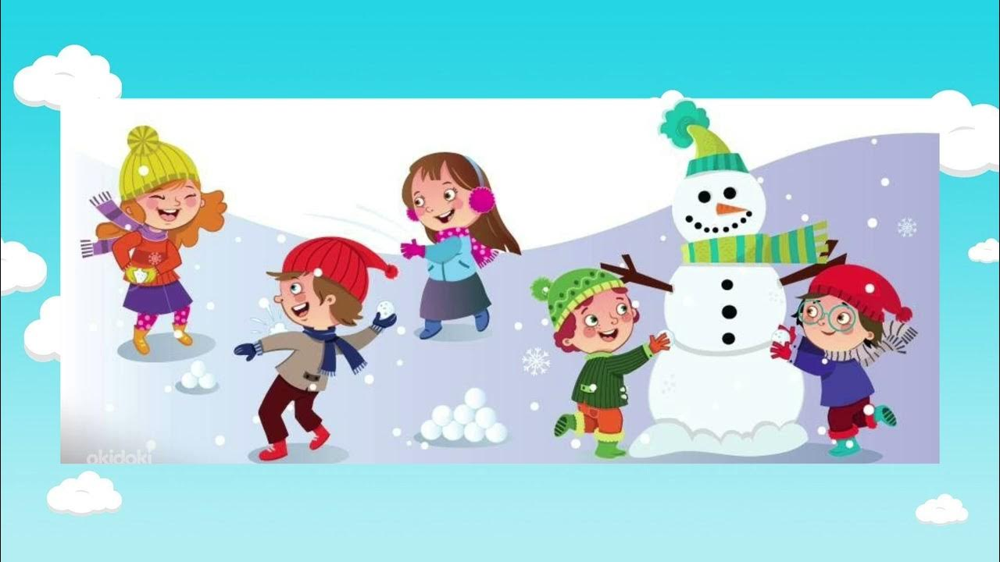

НЕ ЗАБУДЬ!!!
Комендантский час для детей и подростков
в Вологодской области
Время запрета для несовершеннолетних на перемещение без сопровождения взрослых:
до16 лет - с 22:00 до 06:00 часов
до 18 лет - с 23:00 до 06:00 часов
Наказание за нарушение:
предупреждение или штраф от 1000 до 3000 руб. (Статья 1.17 Закона "Об административных правонарушениях в Вологодской области).
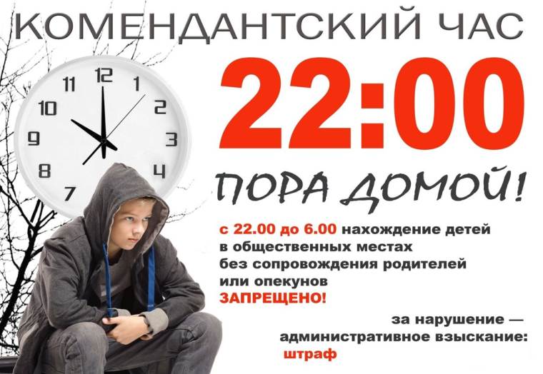

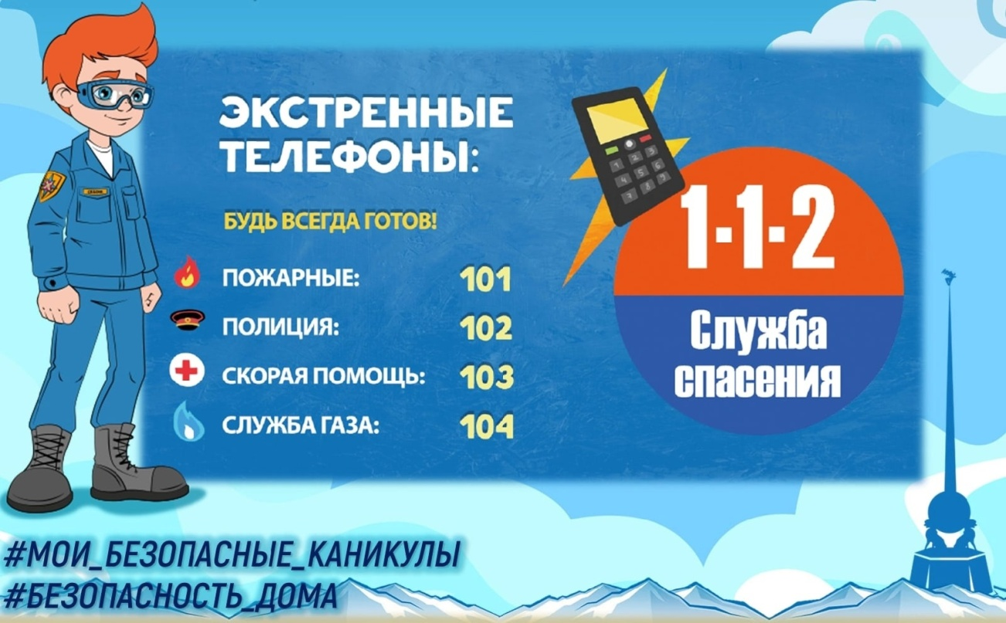

!!!НЕОБХОДИМО ВСЕГДА СООБЩАТЬ РОДИТЕЛЯМ
О СВОЁМ МЕСТОНАХОЖДЕНИИ!!!

Берегите свою жизнь!
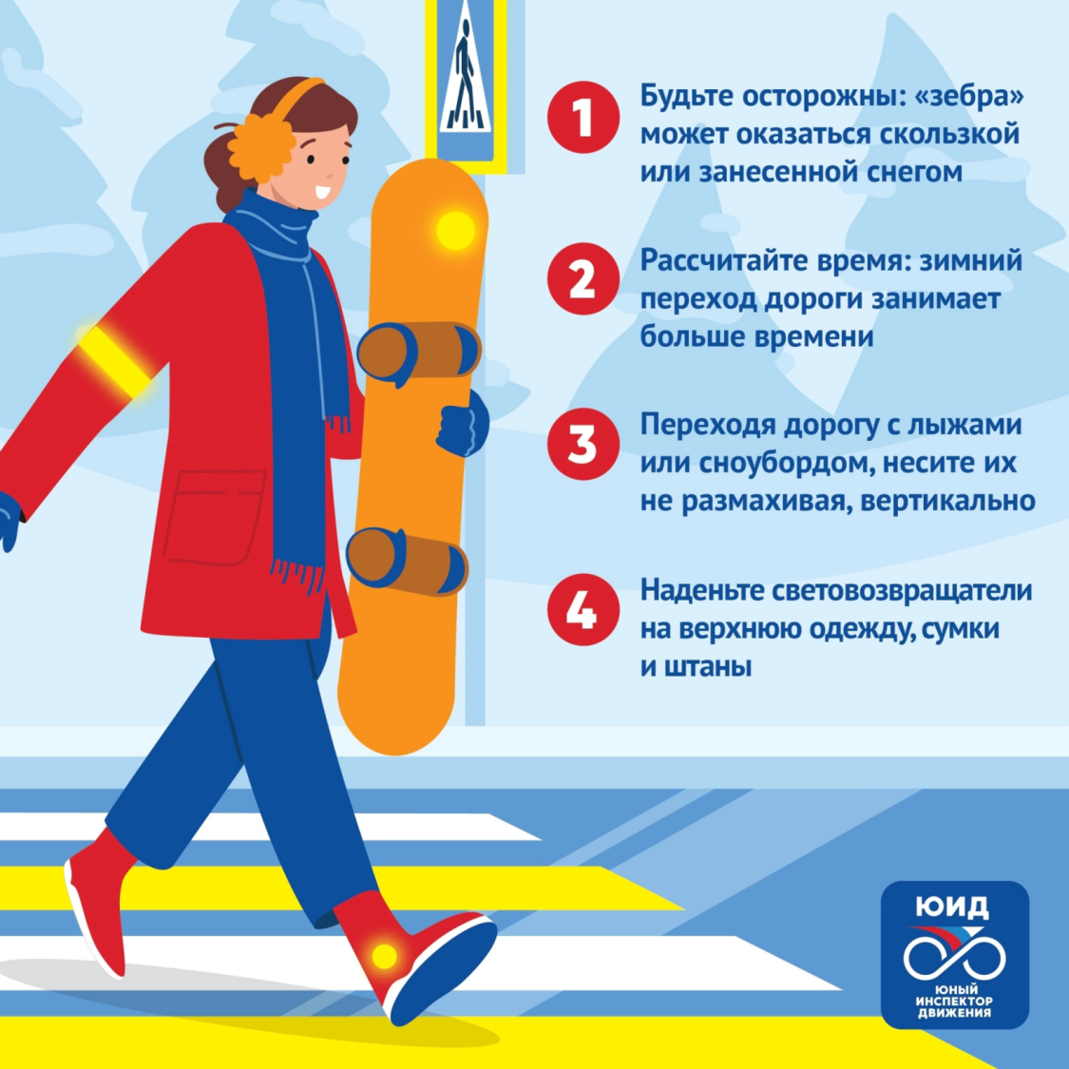

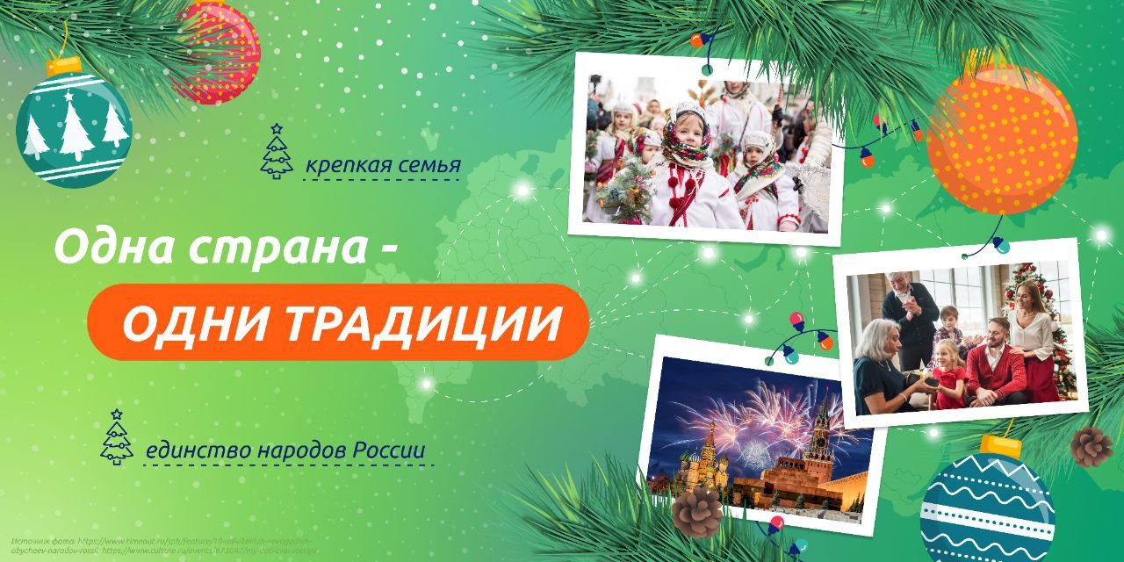

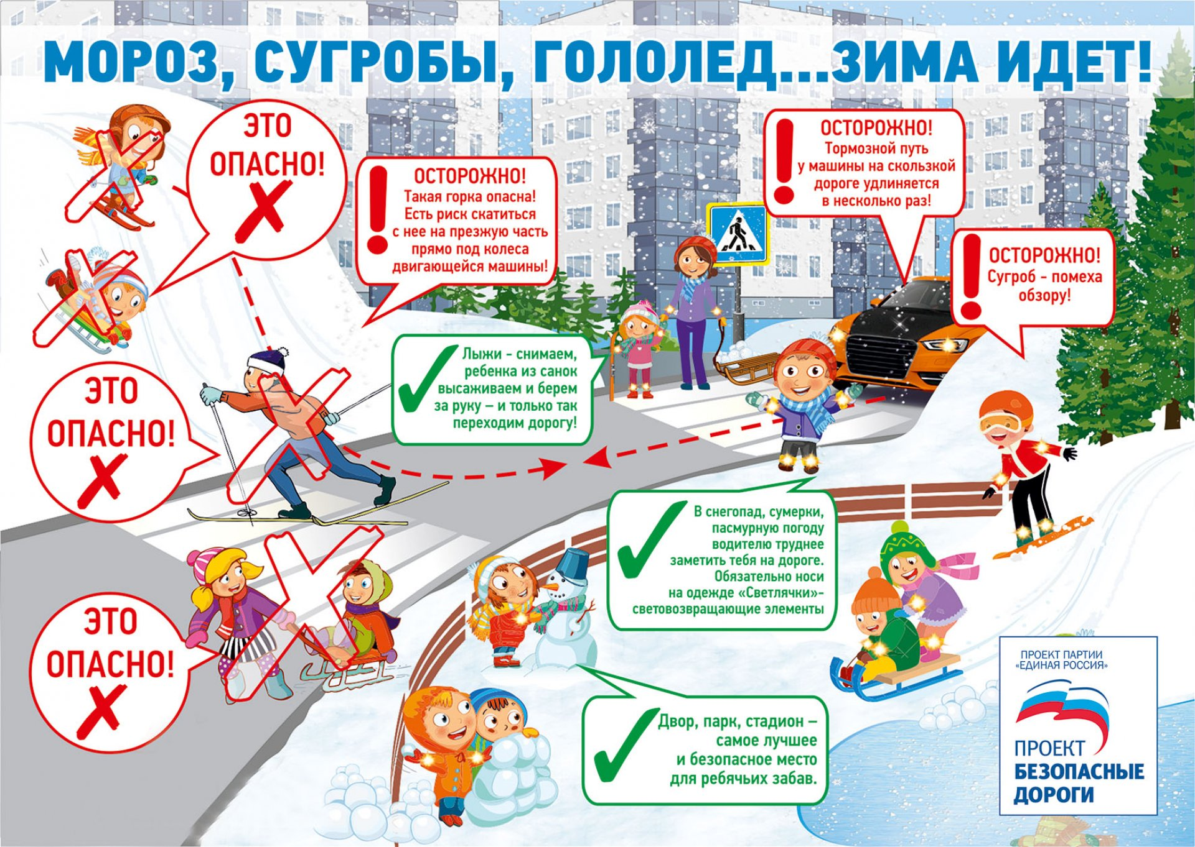

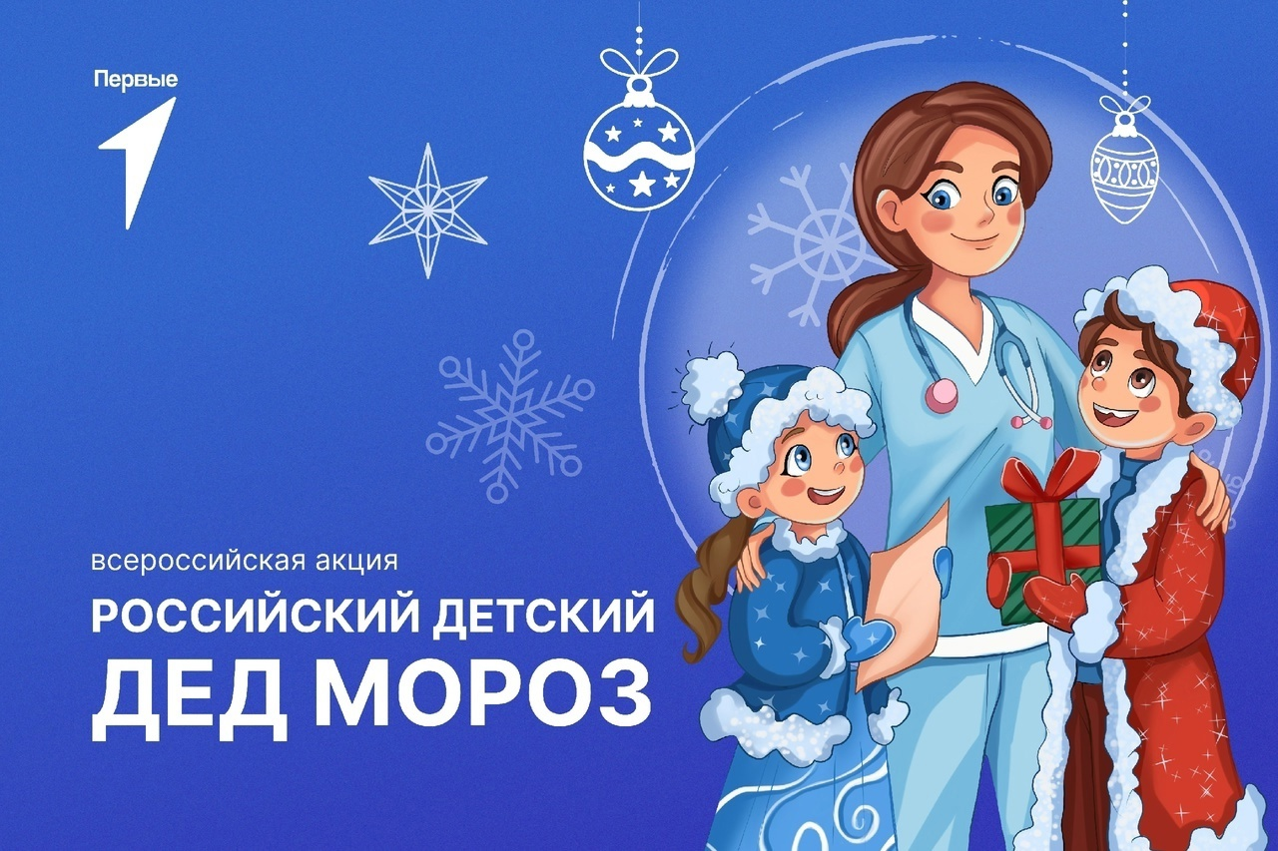

#РоссийскийДетскийДедМороз, #ДвижениеПервых, #Первые_БабушкинскийМО

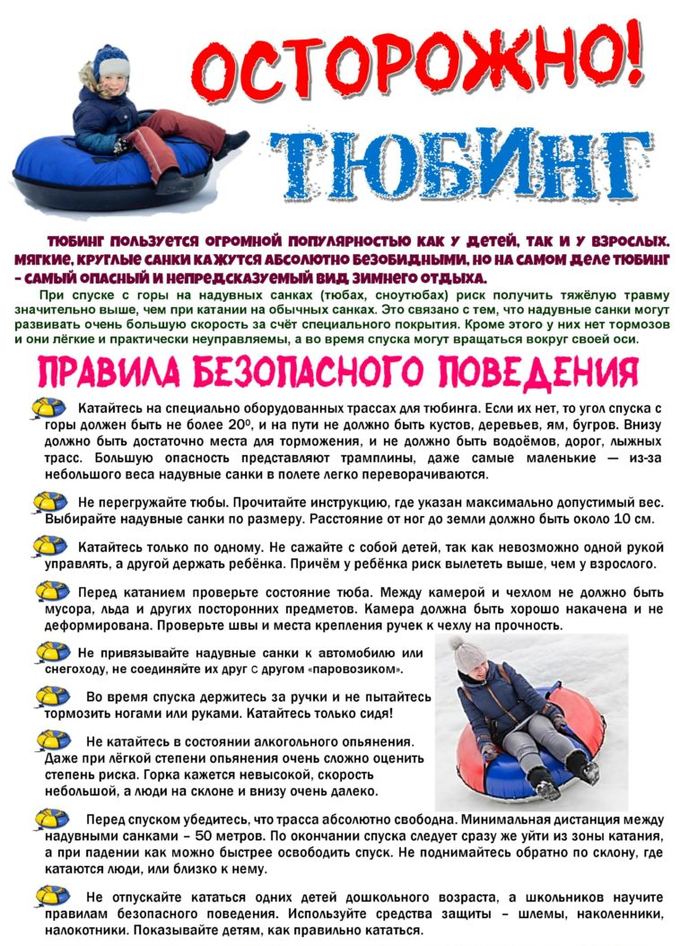

Удачных каникул!!!
В школу 09 января 2025 года)))

